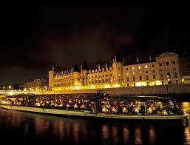
Рождественское меню 24 декабря 2018
« BATEAUX PARISIENS » с круизом на корабле по Сене

Начало посадки – 19,30
Отплытие – 20,30
Возвращение к причалу – 23,00
Окончание ужина – 00,00
Ужин в сопровождении оркестра
Дресс код
*
Морской гребешок в травах, жареные каштаны и легкий тыквенный мусс
*
Фуа гра с грушей
*
Запеченная телятина и овощной гарнир с трюфелями
*
Сырная тарелка
*
Хрустящий десерт «Рождественская елка»
*
Макаронс и шоколад в ассортименте
*
Mâcon Villages – 1 бутылка/4 чел
AOP Lussac Saint-Emilion Château pont de pierre – 1 бутылка/4 чел
Champagne Jacquart Mosaïque – 1 бокал/чел
Минеральная вода, кофе

- Service Elégance : 158 € Задняя часть корабля
- Service Privilège : 195 € Средняя часть корабля
Service Premier : 232 € Нос корабля
Цена нетто.
При аннуляции - штраф 100%
Адрес : Port de la Bourdonnais - 75007 – PARIS Метро : Tour Eiffel , 6 линия

